

|  |
| --- |
| МИНОБРНАУКИ РОССИИ |
| Федеральное государственное бюджетное образовательное учреждение высшего образования  **«МИРЭА – Российский технологический университет»**  **РТУ МИРЭА** |

# Институт Информационных технологий

**Кафедра инструментального и прикладного программного обеспечения**

ПРЕДВАРИТЕЛЬНЫЙ ОТЧЕТ

по выполнению первой части курсовой работы

# по теме «Серверная часть веб-сервиса по продаже автомобилей»

Дисциплина: «Разработка серверных частей интернет-ресурсов»

|  |  |  |  |
| --- | --- | --- | --- |
| Выполнил студент группы | ИКБО-24-20 |  | Постнов Н. С. |
|  |  |  | Фамилия И. О. |
| Принял руководитель |  |  | Синицын А. В. |
|  |  |  | Фамилия И. О. |

Москва 2022

# ВВЕДЕНИЕ

В современном мире транспорт играет очень важную роль. С его помощью перевозят различные грузы, людей и даже другой транспорт. Для современного обычного человека наиболее привычным транспортом является машина (автомобиль). Машина позволяет быстро перемещаться из одного места в другое, перевозить небольшие грузы и людей. Прогресс сделал современные машины удобными, более экологичными, быстрыми и менее шумными, нежели раньше. Сейчас машина выполняет не только свои прямые функции, но также является предметом гордости, достатка и статуса человека. Данные обстоятельства заставляют множество людей в развитых и развивающихся странах хотеть возыметь свою машину.

Сегодня рынок автомобилей предлагает большое разнообразие брендов и моделей автомобилей. Существуют также и магазины, продающие машины в розницу. Обычно они предлагают каталог с довольно внушительным ассортиментом, выгодные или не очень условия покупки, аренды, тест-драйв, а также услуги по подборке машины.

Для облегчения и оптимизации выбора и заказа машин, магазины создают онлайн сервисы по продаже машин, в основном дублирующие функционал обычных офлайн магазинов. Владельцам же подобных сервесов предоставляется возможность удобного контроля за каталогом и информации о присутствии того или иного автомобиля на складе, его состояния. С их помощью также можно проводить аналитику и управление товаром и персоналом, например менять цены или зарплаты. По сути, для владельцев они предоставляют информационные системы хранения и обработки информации о деятельности предприятия, коим и является магазин по продаже автомобилей.

# 1. АНАЛИЗ ПРЕДМЕТНОЙ ОБЛАСТИ

* 1. **Предметный анализ**

Магазин по продаже автомобилей это предприятие, занимающееся продажей автомобилей, предоставлением их в аренду или лизинг, предоставлением возможности опробовать автомобиль перед покупкой, так называемых тест драйв. Деятельность осуществляет так называемый диллер, который напрямую у производителя или через посредника закупает готовые автомобили или запчасти к ним.

С целью повышения эффективности осуществления своих функций и обеспечения клиентов более удобным способом взаимодействовать с предприятием удаленно, а также для предоставления управляющим удобного средства мониторинга и администрирования предприятия, его сотрудников и товаров, можно создать веб-сервис, который бы и выполнял вышеописанный функционал.

Цель работы – разработка данного сервиса.

В списке информационных источников содержатся ссылки на руководства по использованию разрабатываемого сервиса, его описание и исходные коды.

# Функциональное назначение

Тема данной курсовой работы – **«**Серверная часть веб-сервиса по продаже автомобилей», сервис получил название «AutoPlanet».

Данный сервис ориентирован на подбор автомобилей из каталога, с целью ознакомления с их характеристиками, и возможно, для их последующей покупке в филиале розничной сети магазинов, представляемых данным сервисом.

Каждый автомобиль имеет несколько характеристик, среди которых в частности: название бренда, название модели, цвет, возраст, техническое состояние.

Сервис предоставляет доступ к каталогу, в котором находится список имеющихся автомобилей, а также доступ к детальной информации об автомобиле. Предусмотрена возможность заказа автомобиля и отражения сего факта в информационной системе предприятия.

Для мониторинга и управления сервисом, которая предоставляется администраторам или управляющим предприятия в сервисе предусмотрена возможность использования его в многопользовательском режиме, присутствует административный функционал для управления базой данных магазина.

Взаимодействие с сервисом происходит посредством запросов к серверу, с помощью которых возможно ознакомиться или изменить информацию, хранящуюся в базе данных, доступ к которой, а также бизнес-логику предоставляет и реализует веб-сервер. То есть все то, что реализовывала бы клиентская часть потенциального веб-приложения.

На основе вышеизложенного, можно определить функции, реализуемые прикладным программным интерфейсом (REST API) сервиса:

* Реализация логики обработки запросов на получение и изменение информации, хранящийся и обрабатываемой сервером для обеспечения взаимодействия с ним клиентов и персонала предприятия;

|  |  |  |  |
| --- | --- | --- | --- |
| * Предоставить | пользователям | возможность | получения каталога |
| автомобилей;   * Предоставить | пользователям | возможность | получения детальной |

информации о каждом автомобиле из каталога;

* Предоставить пользователям возможность заказа автомобиля из каталога;
* Предоставить пользователям возможность выбора цвета при заказе автомобиля;
* Предоставить администрации предприятия или сервера прикладного программного интерфейса для мониторинга и управления базой данных сервера.
* Получение отсортированного списка автомобилей;
* Поиск требуемого автомобиля;
* Сохранение пользовательских данных для потенциальной оплаты и доставки автомобиля;
* Поддержка многопользовательского режима работы с сервисом;
* Поддержание целостности сервиса и защита данных БД от несанкционированного получения или изменения;
* База данных должна содержать следующие таблицы:
  + Автомобили:
    - идентификатор,
    - название бренда,
    - название модели,
    - цвет,
    - возраст,
    - стоимость;
  + Пользователи:
    - идентификатор,
    - логин,
    - роль,
    - пароль,
    - ФИО,
    - идентификатор заказанного автомобиля (или нуль).

Предполагается автоматизировать выбор автомобилей клиентами, их поиск и осуществление заказа автомобиля, а для администрации – мониторинг и управление сервисом и базой данных предприятия.

# Диаграммы взаимодействия с сервисом

С целью придания информативности, на рисунке [1] приведена диаграмма прецедентов взаимодействия пользователей с сервисом.

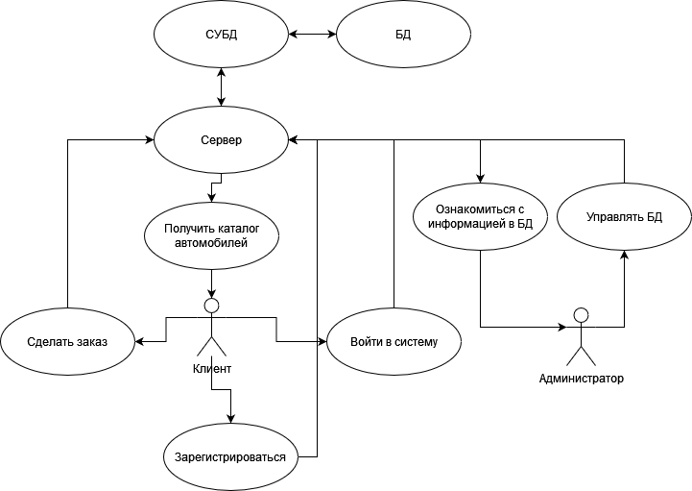

Рисунок 1 – Диаграмма прецедентов

# Выбор средств разработки

Разрабатываемый веб-сервис состоит из 2х частей – сервер и база данных. Серверная часть написана на языке программирования Java программной платформы JVM, так как это один из самых популярных ЯП в принципе и, потому что данный ЯП отлично подходит для создания высоконагруженных профессиональных решений для лидеров в индустрии в сфере веб-технологий. Также используется фреймворк Spring, являющийся зарекомендовавшим себя лидером в сфере веб-разработки на платформе JVM. Также потребуются дополнительные библиотеки для реализации RESP API и архитектуры MVC, библиотеки Hibernate и JPA для объектной реляции данных, библиотека Project Lombok для оптимизации кода. Для сборки проекта используется система сборки Gradle – популярное и мощное решения в данной сфере, доказавшее

свои достоинства.

PostgreSQL выбрана в качестве СУБД для базы данных сервиса. Она предоставляет мощь, надежность отказоустойчивость и параллелизм запросов для поддержки и обработки множества одновременных запросов к БД.

Для контейнеризации веб-сервиса используется технология Docker –

ведущая технология контейнеризации программного обеспечения.

Разработка будет вестись в интегрированной среде разработки IntellyJ IDEA, являющейся лучшим выбором для разработки под платформу JVM. Для поддержания целостности и удобства разработки используется система контроля версий Git.

Проект расположен в удаленном репозитории на облачной платформе

GitHub.com – наиболее популярная подобная платформа.

Тестирование проводится с помощью программы Postman – популярного и мощного инструмента для тестирования REST API серверов.

# Техническое задание

Резюмируя можно выделить следующее:

* Комуницирование с сервером осуществляется с помощью запросов к

REST API сервера,

* Взаимодействие пользователей с сервером осуществляется через программу Postman,
* Сервер автоматизирует и оптимизирует работу предприятия и повышает удобство использования услуг предприятия клиентами.

Серверная часть использует:

* язык Java11й версии вместе со своей платформой JVM,
* фреймворк Spring для создания REST-full инфраструктуры сервера, для коммуникации между клиентом и сервером,
* фреймворк Hibernate для создания и управления СУБД и возможности использовать ООП при работе с базой данных,
* PostgreSQL в качестве СУБД для управления базой данных,
* библиотека Project Lombok – для оптимизации разработки,
* система контроля версий Git,
* онлайн платформа для хранения исходных кодов проекта GitHub.com,
* Интегрированная среда разработки IntellyJ IDEA Ultimate для поддержки фреймворков и библиотек, а также для повышения удобства разработки.